Вода, вода, кругом вода!  Вода является важнейшим веществом на Земле, она занимает 71% ее поверхности.  Вода – добрый друг и помощник человека.  Но на воде нужно быть осторожным, соблюдать дисциплину и правила поведения.  - Для купания детей выбирается место, где чистая вода; ровное песчаное или гравийное дно (без свай, коряг, острых камней, стекла, водорослей и ила); небольшая глубина (до 2 м); нет сильного течения (до 0,5 м/с).  - Лучше всего купаться на специально оборудованных пляжах, в бассейнах, купальнях. Предварительно нужно ознакомиться с правилами внутреннего распорядка мест для купания.  - Купание детей проводится под контролем взрослых.  - Начинать купаться рекомендуется в солнечную безветренную погоду при температуре воды 17 – 19 °С, воздуха 20 – 25 °С.  - Перед заплывом необходимо предварительно обтереть тело водой.  - В холодную воду заходить нужно медленно, особенно если это первое купание в сезоне.  - Пользоваться надувным матрасом (кругом) надо с особой осторожностью: матрас может неожиданно сдуться или уплыть по течению далеко от берега.  - В воде следует находиться 10 – 15 минут.  - Нельзя устраивать в воде игры, связанные с захватами, шуточными утоплениями.  - При грозе необходимо немедленно выходить из воды, потому что она притягивает электрический разряд.  Уважаемые родители!  Разъясните вашему ребенку  основные правила поведения на воде:  - Купайся только в разрешенных местах.  - Не купайся в одиночку в незнакомом месте.  - Не заплывай за буйки.  - Пользуйся надувным матрасом (кругом) только под присмотром взрослых.  - Держись поближе к берегу, чтобы в любой момент можно было коснуться ногами дна.  - Никогда не зови на помощь в шутку – в другой раз, когда помощь действительно понадобится, все подумают, что ты опять шутишь.  - Не шали в воде. Не окунай друзей с головой и не ставь им подножки.  - Не купайся подолгу, чтобы не переохладиться и не заболеть.  - Не стой на обрывистом берегу или на краю причала.  - Если ты не умеешь плавать, не бросайся на помощь.  - Если кто-то тонет – брось ему спасательный круг, надувную игрушку или матрас и позови взрослых. | Правила катания на лодке  - Нельзя выходить в плавание на неисправной и полностью необорудованной лодке.  - Перед посадкой в лодку осмотрите ее и убедитесь в наличии:  - весел;  - руля;  - уключин;  - спасательного круга;  - спасательных жилетов по числу пассажиров;  - черпака для отлива воды.  - Посадку в лодку производите осторожно, ступая посреди настила.  - Не садитесь на борт лодки. Равномерно садитесь на скамейки.  - Не перегружайте лодку сверх установленной нормы.  - Не пересаживайтесь с одного места на другое и не переходите с одной лодки на другую.  - Не раскачивайте лодку.  - Не ныряйте с лодки.  - Не подставляйте борт лодки параллельно идущей волне. Волну надо «резать» носом лодки поперек или под углом.  Детям до 16 лет запрещается кататься  на лодке без сопровождения взрослых!  Не поддавайтесь панике!  Если начали тонуть  - Не барахтайтесь, а перевернитесь на спину, выплюньте воду и сделайте глубокий вдох.  - Отдохнув, спокойно плывите к берегу.  - Зовите на помощь, если это необходимо.  - Если вы заплыли слишком далеко, устали и, оглянувшись на далекий берег, испугались, что не сумеете вернуться, тогда вам поможет умение отдыхать на воде. Отдохните 2 – 3 минуты, лягте на спину, расправив ноги и руки, расслабьтесь, лишь легкими движениями рук и ног помогая себе удерживаться в горизонтальном положении.  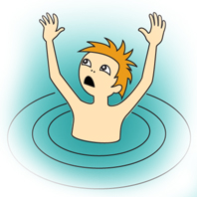  Если у вас на глазах тонет человек  - Бросьте ему спасательный круг (игрушку, матрас).  - Ободрите его криком.  - Плывите на помощь.  - Поднырните под него и, взяв сзади каким-нибудь приемом захвата (например, за волосы), плывите вместе с ним к берегу.  - Выйдя на сушу, поверните его голову набок, прочистите пальцем забитые тиной или песком рот и нос.  - Положите пострадавшего животом себе на колено (голова должна свешиваться вниз) и, сильно нажав, вытесните воду из желудка и дыхательных путей.  - Вызовите скорую помощь. | Правила поведения  на воде  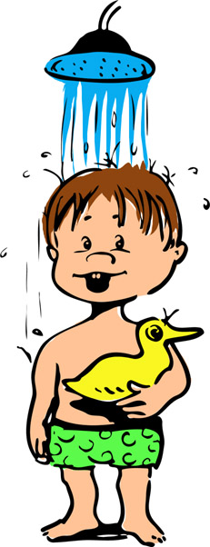  ____________________________  (сокращенное наименование ДОУ)  ____________________________  (адрес)  ____________________________  (контактный телефон)  Если вы начали покрываться «гусиной кожей», а зубы стали отбивать чечетку:  - Немедленно выйдите из воды, вытрясите воду из ушей и вытритесь насухо.  Если у вас переохлаждение тела и сводит конечности, а возможности немедленно выйти из воды нет:  - Измените стиль плавания – плывите на спине.  - При ощущении стягивания пальцев руки быстро, с силой сожмите кисть руки в кулак, сделайте резкое отбрасывающее движение рукой в наружную сторону и разожмите кулак.  - При судороге ноги погрузитесь на секунду в воду с головой и, выпрямив сведенную судорогой ногу, сильно потяните на себя ступню за большой палец.  - При судороге икроножной мышцы согните, двумя руками обхватить стопу пострадавшей ноги и с силой подтянуть стопу к себе.  - При судорогах мышц бедра обхватите рукой ногу с наружной стороны ниже голени у лодыжки (за подъем) и, согнув ее в колене, потяните рукой с силой назад к спине.  - Произведите укалывание любым острым подручным предметом (булавкой, иголкой и т. п.)  Помните, что утонувшего можно спасти,  если он пробыл под водой менее 6 минут!

